本文从顾客角度对淘宝、美团、京东等多个电子服务平台的信任系统进行调研，横向比较这些信任系统的优缺点并总结，同时在分析过程中与同国外相关系统类比。

# 一、淘宝

淘宝是我国最知名的线上购物网站之一，它提供了多种不同的可信度评价体系，与Amazon、Yahoo、BizRate等国外电子商务供应商有极大相似之处：店铺评级、商品评价、评论者评级、评论/回答评级。以便用户做出消费决策。

## 1.1 店铺评级

交易伙伴通过提升交易量以及销售量、开店年限等使店铺信誉等级提升，使用爱心、钻石、皇冠等标识。信誉等级更高表示店铺可信度更高。

除此之外，在顾客购买后可以对店铺的宝贝描述、卖家服务、物流服务这三大指标的打分评级，分数将也与同行业店铺进行比较。综合体验搜集所有顾客对商家的反馈，整合全部五星准则评级来计算综合体验分数，有利于其他消费者做出决策。

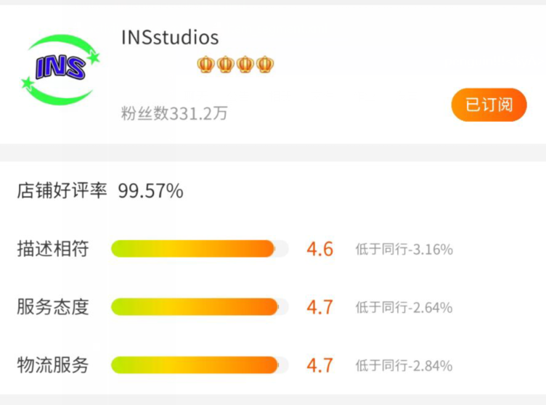

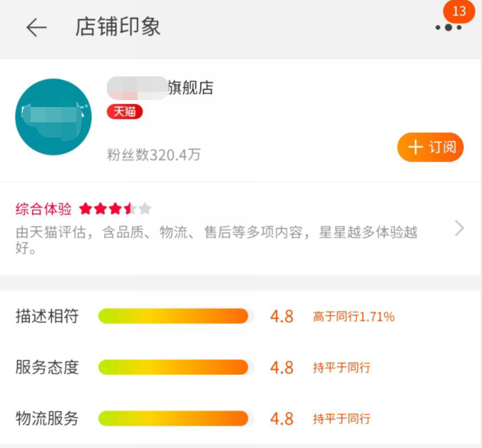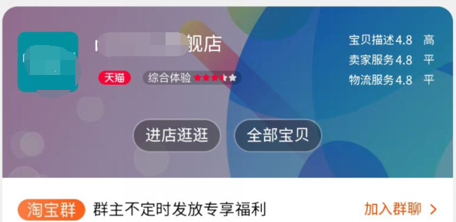

## 1.2 商品评级

淘宝也是用五星准则评级或三级评价标准对商品进行评价，五星准则评级从“优秀”、“很好”、“不错”、“一般”、“较差”，三级评价标准分为“好评”、“中评”、“差评”。默认不评价为“优秀”或“好评”，避免买家不评价致使店铺信誉过低。

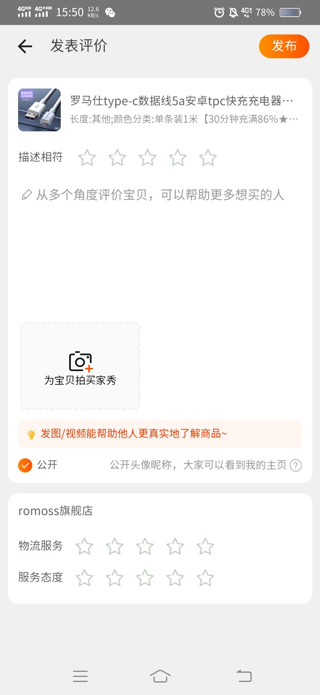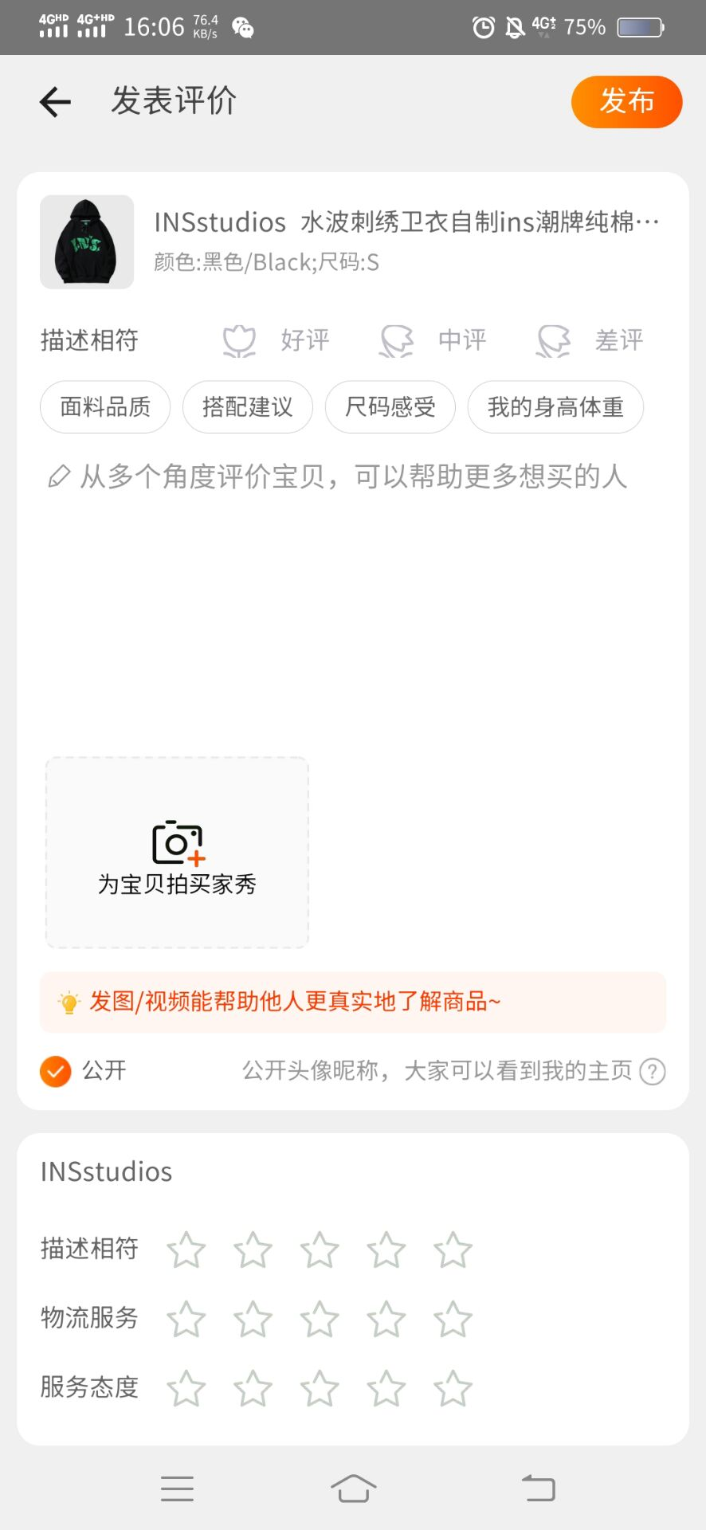

## 1.3 评论者评级

评论者通过心钻冠用户信誉体系进行评价，同店铺等级一样使用爱心、钻石、皇冠进行标识，分别代表“良好”、“优秀”、“极好”。用户历史购买行为累积信誉值，并通过一定优惠策略能使用户减少违规行为。

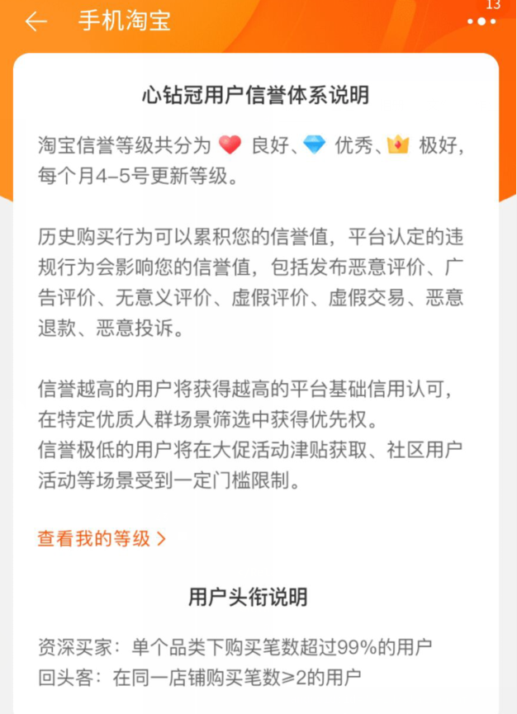

## 1.4 评论/回答评级

用户的所有评论、回答都被存储在系统中，用户很容易看到评论、评论者信息。用户可以对他们找到的某个评论是否有用进行投票。然而这个过程其实是不完善的，它不能为评论或评论者提供评级，仅有多少人认为评论/回答有用的投票人数信息。

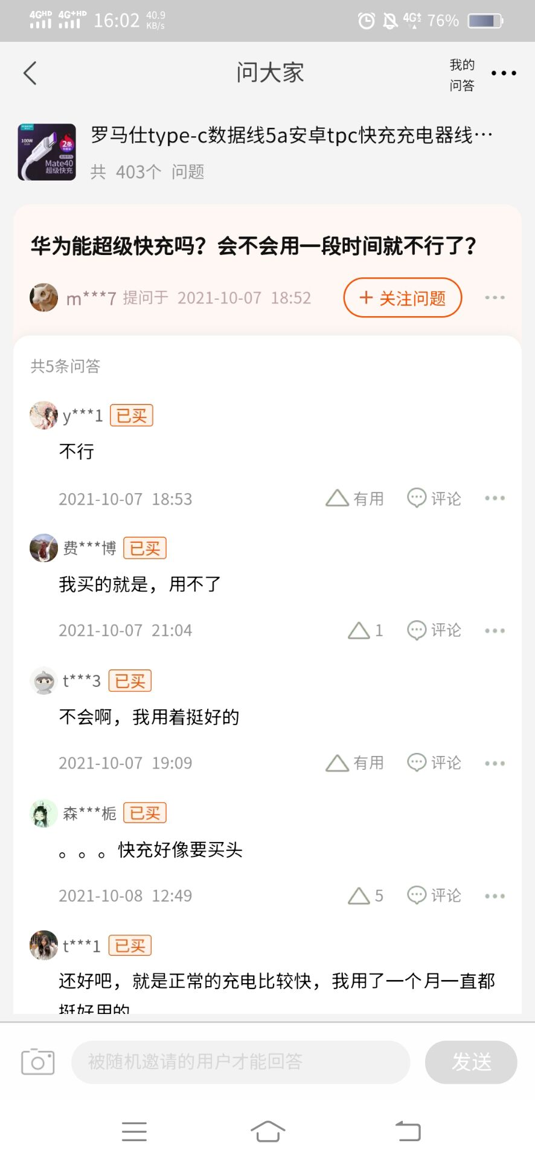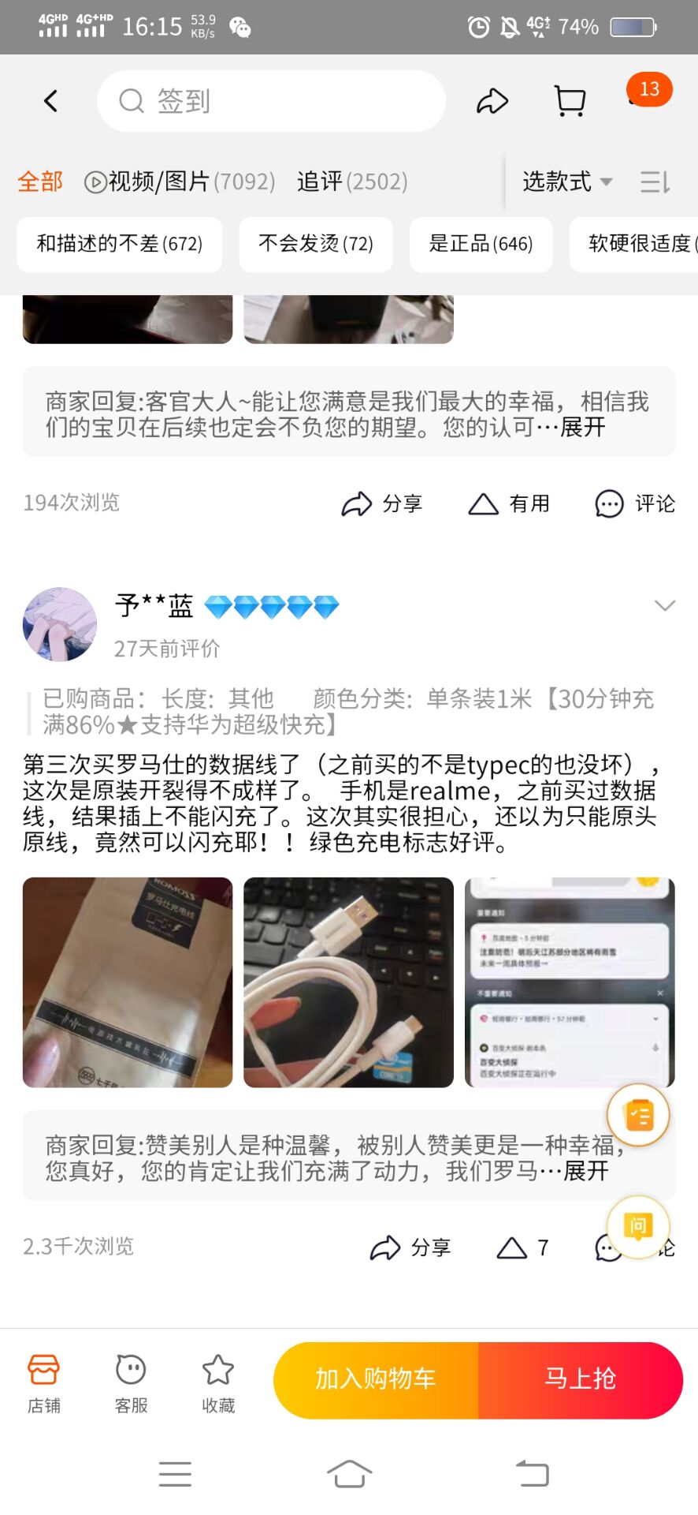

# 二、拼多多

拼多多成立于2015年9月，是一家C2B第三方电商平台。拼多多通过对于中国下沉市场的收割，达到了飞速的发展。

## 2.1 店铺评级

拼多多的店铺可信度评级采用带有1-5颗星（5颗星为最高）的五级可信度评级尺度，用户可以看到单个商店的综合体验评级以及不同顾客对该店的评价，但是没有具体数值，只能粗略估计店铺星级。

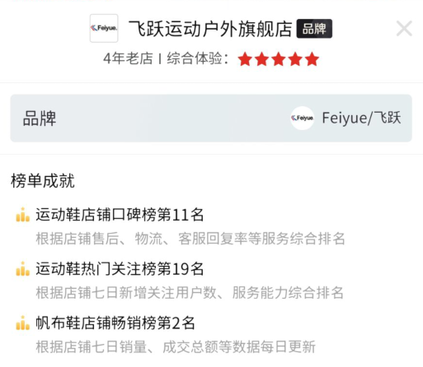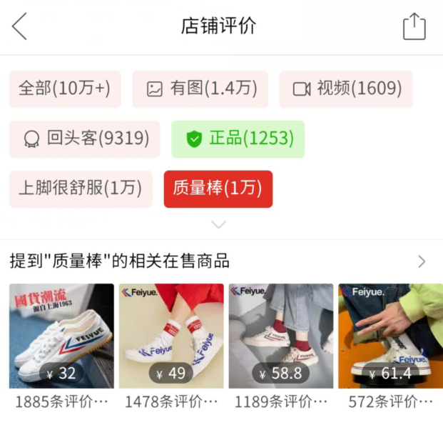

## 2.2 商品评级

拼多多对商品进行评级的体系较弱，仅通过产品综合体验的五级标准打分和用户描述做出评价。

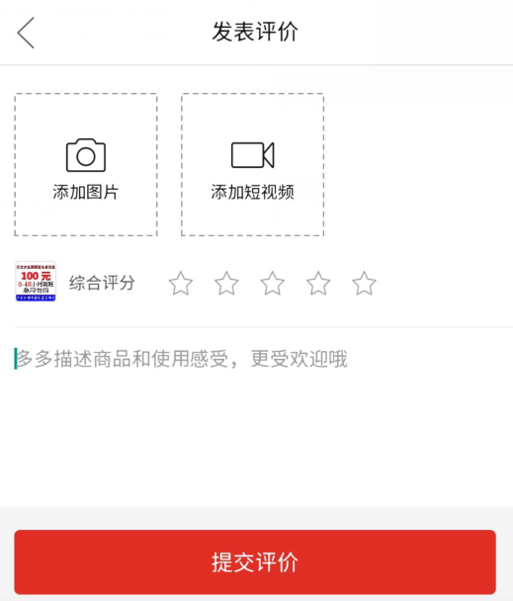

## 2.3 行家评级

行家是拼多多的宝贵财富，他们组成信任网。拼多多对行家的心得拓展一个单独的模块供给查看，其他用户也可以进入行家个人主页查看心得历史。行家评级是通过其他用户对其心得点赞、关注。

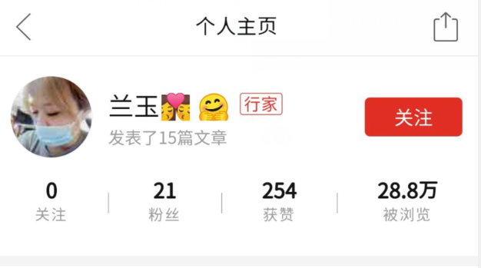

## 2.4 心得/评论评级

和淘宝、BizRate类似，拼多多的评论等级机制也不够完善，仅能体现该心得/评论对多少人是有用的。

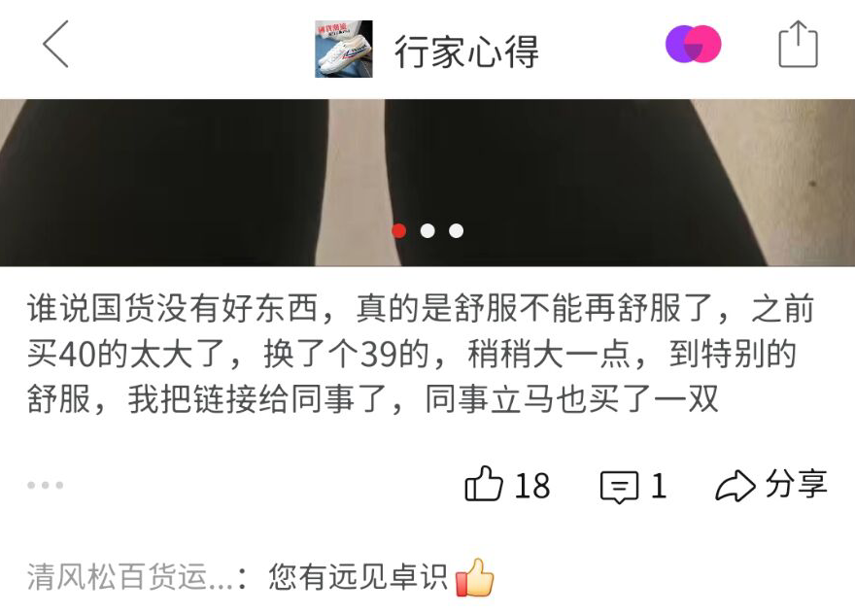

# 三、京东

京东是中国的综合网络零售商，是中国电子商务领域受消费者欢迎和具有影响力的电子商务网站之一。

## 3.1 店铺评级

京东综合计算所有商品、服务的用户评分等级，相较于淘宝、拼多多使用星级代表信誉，京东则显示数据代表店铺信誉，同时分数分解为用户评价、物流履约。售后服务等，与同行业店铺进行比较，再判断等级。同时与淘宝、拼多多类似，有店铺头衔进行突出标识，提高信誉度。

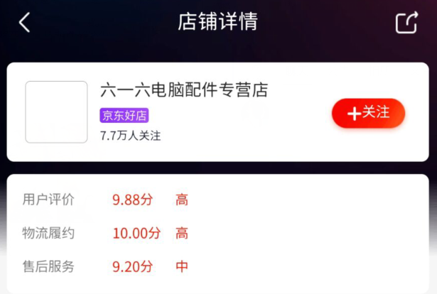

## 3.2 商品评级

京东的商品评级由总好评度、用户评级组成，与Amazon、BizRate相似，对产品兼有评论和评级，采用五级产品质量评级尺度。

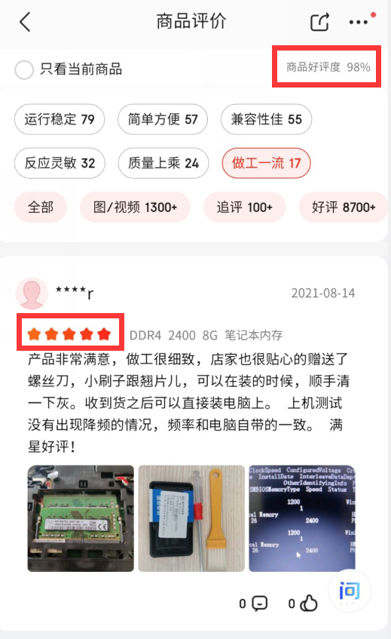

## 3.3 评论/回答评级

同淘宝、拼多多一样，京东对评论/回答的评级仅仅通过用户点赞表示有多少用户认为该评论有用，仍然存在很大的信誉体系完善空间。

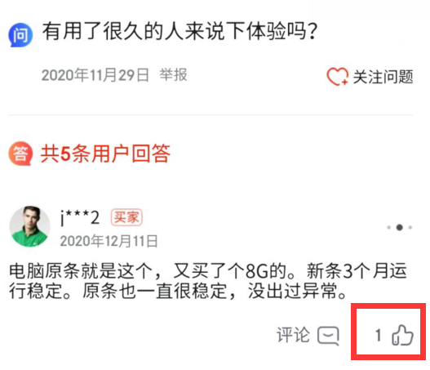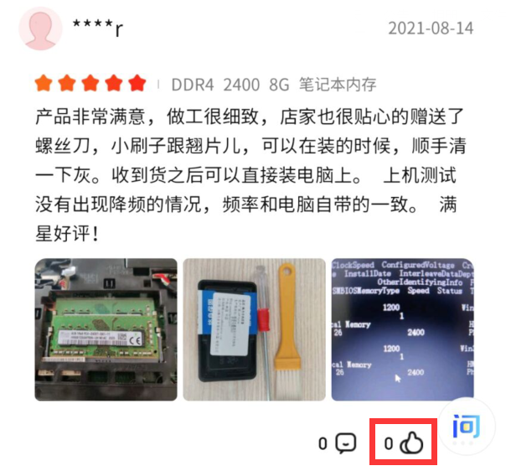

# 四、美团

美团的使命是“帮大家吃得更好，生活更好”。作为中国领先的生活服务电子商务平台，美团外卖品类包括附近美食、水果、蔬菜、超市、鲜花、蛋糕等。

## 4.1 店铺评级

每个用户购买后都可以对店铺进行评价。他们的评价共同构成了美团的商家评分，以1-5星级（5星级为最高）的方式显示，同时也分解成口味、包装、配送等，便于用户判断。

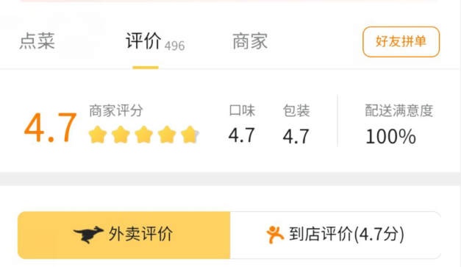

## 4.2 商品评级

在用户购买后也可对购买物品进行评价，包括口味、环境、配送、服务等方面可供选择描述，此部分采用五星级评级尺度。美团将展示商家物品的好评度和月销量作为用户判断依据。

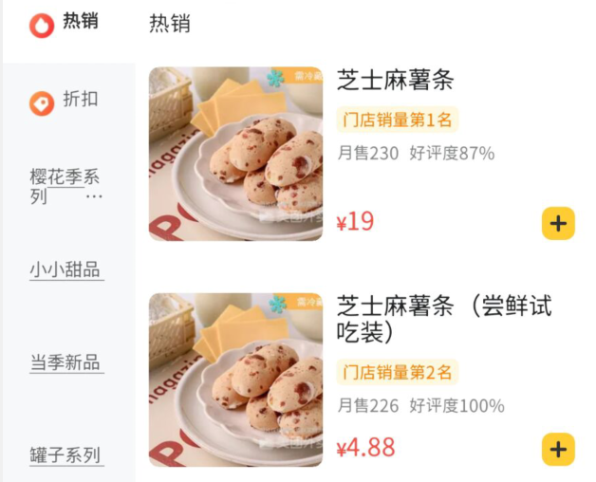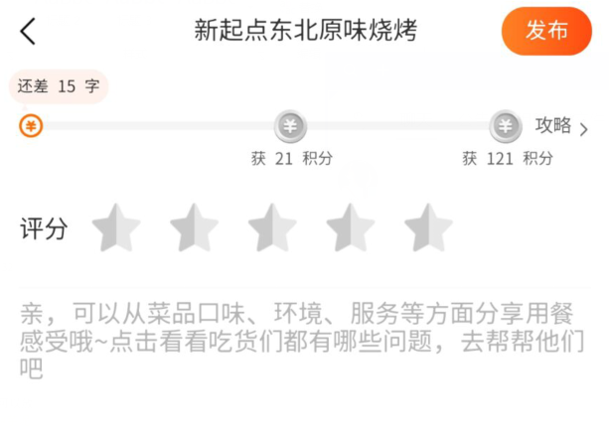

## 4.3 评价评级

与淘宝类似，用户可以查看所有用户对于商家、产品的评价和评级，并根据“有用”投票，判断评价的参考意义。

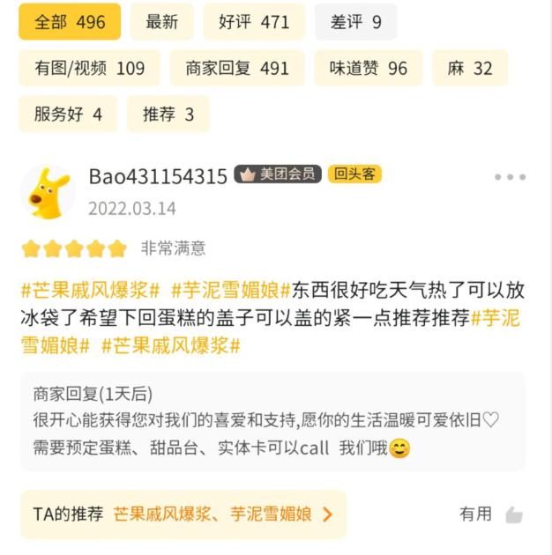

# 五、当当

当当是知名的综合性网上购物商城，由国内著名出版机构科文公司、美国老虎基金、美国IDG集团、卢森堡剑桥集团、亚洲创业投资基金（原名软银中国创业基金）共同投资成立。

## 5.1 商品评级

所有买家对商品的打分构成商品的好评率。当当根据买家对商品的打分分类，采用“好评”、“中评”、“差评”作为商品的评级准则。

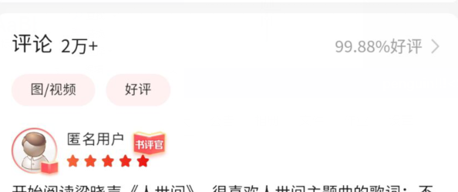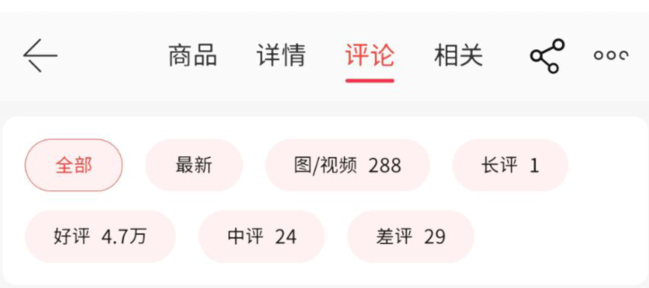

## 5.2 评价/回答评级

同淘宝、美团一样，当当同样让用户根据评论/回答内容判断是否有用并投票，仅能横向比较其他评论/回答内容的参考价值。

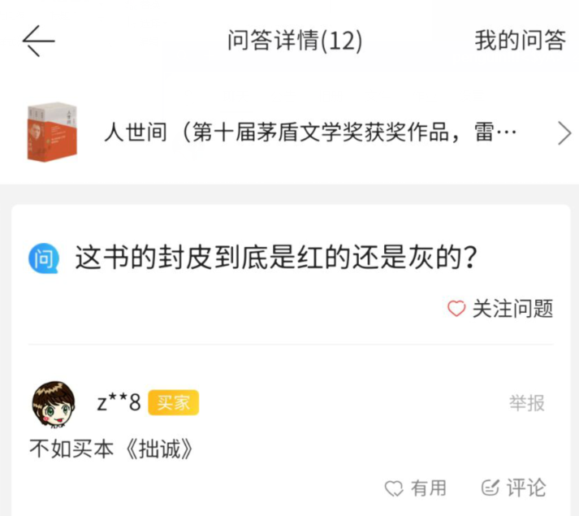

# 六、横向比较和优缺点总结

## 6.1 横向比较

国内现有的信任评价体系的分析显示它们有很多相同特征，包括以下方面：

* 1. 提供交易伙伴的信誉信息，包括卖家和买家；
  2. 提供对商品的评论和评级；
  3. 评级系统能根据评级情况，生成推荐店铺或商品列表；
  4. 用户越熟悉该系统，做购买决策便越肯定快速。

对以上国内几大电子服务平台的信任系统做出以下总结：

|  |  |  |  |  |  |
| --- | --- | --- | --- | --- | --- |
|  | **淘宝** | **拼多多** | **京东** | **美团** | **当当** |
| **店铺评级** | ● | ● | ● | ● |  |
| **商品评级** | ● | ○ | ● | ● | ● |
| **顾客评级** | ○ |  |  |  |  |
| **评论评级** | ○ | ○ | ○ | ○ | ○ |
| **评论者评级** | ● | ● |  |  |  |

注：●代表完善的评级系统，○代表初步的评级系统。

显而易见，目前国内几大电子服务平台的信任系统中淘宝表现较为优越，但基本都在顾客评级和评论评级上有所欠缺。或许是因为站在顾客的角度进行调研，对以上平台关于顾客评级方面的情况难以获得真实的了解。对于评论评级，在国外也仅仅是Epinion做出了完善的四级可信度尺度的评级系统，我们仍需广泛借鉴参考，提升国内电子服务平台的竞争力。

## 6.2 优点

天猫、拼多多有着相似的店铺可信度评级、商品评级、评论者评级、评论评级的方式。优点是可以明确卖家的可信度，让买家放心。通过评分制度，透明化店铺和商品情况，还能让买卖双方都克制违规行为，提升购物体验。

京东有着类似的“品牌可信度”评价指标，而且通过自营店铺等方式，更容易让用户放心购买。

美团作为外卖平台，在本质上与上述平台有很大不同，但同样在店铺评级和商品评级上有着相似的评价体系，用户能够参考这些评级做出正确的购买决策。

当当在店铺评级方面略有不足，但因其店家均为正规、官方的出版社，已经在很大程度上让用户放心，增加购买的信任值，所以缺失这一评价体系并未有什么影响。

## 6.3 缺点

以上这些电子服务平台都对商品可信度缺乏一个解决方案，来防治刷单的现象，刷单现象很大程度上降低了用户对于评价的可信度体系的信任。而卖家也可以通过“好评返现”的形式，来控制商品评级，使得商品评级并不能反应出商品的真实情况。

除此之外，还需要建立起完善的评论评级机制，能够真实反馈这些评论是否有效，而不是通过粗略的“有用”或点赞数反映。

其中拼多多，在店铺评级上，没有建立一个更加完备的体系，仅仅通过已拼商品数与关注人数，而且也仅通过粗略的星级代表信誉度，用户很难判断商家的可信度。